 | BỘ NÔNG NGHIỆP VÀ MÔI TRƯỜNG  TRƯỜNG CAO ĐẲNG CƠ ĐIỆN VÀ NÔNG LÂM PHÚ THỌ  Địa chỉ: 217 đường Đào Giã –Xã Thanh Ba - Tỉnh Phú Thọ  ĐT: 02106.589.629; Email: truong_cdcdnlpt@mae.gov.vn.  Website: www.pcema.edu.vn

QUY TRÌNH CẤP PHÁT VẬT TƯ, NGUYÊN - NHIÊN VẬT LIỆU

Mã hóa | : QT36/KCM
Ban hành lần | :
Hiệu lực từ ngày | : …./…/20

Chữ ký | Người soạn thảo | Người kiểm tra | Người phê duyệt
Họ và tên | Bùi Quốc Huy | Lê Đức Vũ | Trần Thị Thúy Lan
Chức danh | P.TRƯỞNG KHOA | P.HT/ĐDLĐ | HIỆU TRƯỞNG

QUY TRÌNH CẤP PHÁT VẬT TƯ, NGUYÊN - NHIÊN VẬT LIỆU

A. MỤC ĐÍCH VÀ PHẠM VI ÁP DỤNG
1. Mục đích
Quy trình này nhằm quy định, kiểm soát và quản lý việc cấp phát vật tư, nguyên nhiên - vật liệu phục vụ cho công tác giảng dạy của giảng viên được chặt chẽ và đảm bảo kịp thời.
2. Phạm vi áp dụng:
Quy trình này áp dụng cho tất cả các phòng, khoa, trung tâm trong toàn trường có nhu cầu sử dụng vật tư nguyên - nhiên vật liệu.

B. ĐỊNH NGHĨA VÀ TỪ VIẾT TẮT
1. Định nghĩa
Vật tư chủ yếu hình thành nên sản phẩm mới, bao gồm: Các loại thép tròn, thép ống, thép hình, thép tấm, phôi đúc, vật tư đặc biệt có số lượng, kích thước cụ thể.
Không cấu thành nên thực thể sản phẩm nhưng có tác dụng phục vụ trong quá trình sửa chữa thực tập của học sinh, được sử dụng kết hợp với vật tư chính làm tăng chất lượng của sản phẩm hoặc dùng để phục vụ cho nhu cầu kỹ thuật, bao gồm: Các loại que hàn, sơn, đá mài, giấy ráp, xăng, dầu, mỡ, các trang thiết bị an toàn vệ sinh lao động …
Công cụ, dụng cụ, phụ tùng thay thế gồm: Các máy móc, thiết bị, dụng cụ dùng để sản xuất ra các sản phẩm và các phụ tùng chi tiết thuộc các máy móc, phụ tùng dùng cho sửa chữa máy móc thiết bị đột xuất hoặc định kỳ theo lịch, phụ tùng chi tiết của các phương tiện vận tải.
Phục vụ gián tiếp cho sản xuất: Văn phòng phẩm, chè, nước… có định mức quy định cấp riêng cho từng loại.
Phục vụ cho nhu cầu bán hàng, cho quản lý doanh nghiệp: Trang thiết bị nội thất, máy văn phòng, máy chấm công, máy tính, bàn, ghế…vật tư loại ra trong quá trình sản xuất sản phẩm: Sắt thép thừa, phoi... phế liệu.

2. Từ viết tắt
Ký hiệu | Giải thích từ viết tắt
GV | Giảng viên
TCKT | Tài chính kế toán

C. NỘI DUNG

1. Liệt kê các bước hoạt động
STT | Tên bước công việc | Bộ phận/  Đơn vị thực hiện | Kết quả
1 | Xác định nhu cầu | Giảng viên | Danh mục các chủng loại vật tư, nguyên nhiên - vật liệu cần lĩnh
2 | Tổng hợp lập đề nghị | Khoa | Phiếu đề nghị lĩnh vật tư
3 | Xét duyệt | Hiệu trưởng | Phiếu đề nghị lĩnh vật tư
4 | Tiếp nhận lập phiếu xuất | TCKT | Phiếu xuất kho
5 | Xuất kho | Thủ kho | Phiếu xuất kho
6 | Tiếp nhận và cấp phát | Khoa | - Số lượng và chủng loại vật tư theo phiếu xuất kho  - Cấp phát cho giảng viên  - Sổ theo dõi cấp phát vật tư
7 | Tiếp nhận | Giảng viên | Tiếp nhận số lượng chủng loại vật tư
8 | Sử dụng | Giảng viên | Sử dụng các chủng loại vật tư phù hợp với từng MH/MĐ
9 | Tổng hợp, báo cáo | Khoa | Báo cáo tình hình sử dụng vật tư, nguyên - nhiên vật liệu
10 | Kiểm tra, đối chiếu | TCKT | Kiểm tra, đối chiếu báo cáo tình hình sử dụng vật tư của khoa
11 | Lưu hồ sơ | TCKT | - Phiếu nghị lĩnh vật tư  - Phiếu xuất kho  - Báo cáo tình hình sử dụng vật tư, nguyên - nhiên vật liệu.  - Sổ theo dõi cấp phát vật tư
2. Nhóm công việc theo chu trình P - D - C – A
STT | Tên bước công việc | Bộ phận/  Đơn vị thực hiện | Nhóm
1 | Xác định nhu cầu | Giảng viên | Chuẩn bị
2 | Tổng hợp lập đề nghị | Khoa | Chuẩn bị
3 | Xét duyệt | Hiệu trưởng | Chuẩn bị
4 | Tiếp nhận lập phiếu xuất | TCKT | Thực hiện
5 | Xuất kho | Thủ kho | Thực hiện
6 | Tiếp nhận và cấp phát | Khoa | Thực hiện
7 | Tiếp nhận | Giảng viên | Thực hiện
8 | Sử dụng | Giảng viên | Kết quả
9 | Tổng hợp, báo cáo | Khoa | Kết quả
10 | Kiểm tra, đối chiếu | TCKT | Kết quả
11 | Lưu hồ sơ | TCKT | Lưu hồ sơ
3. Lưu đồ

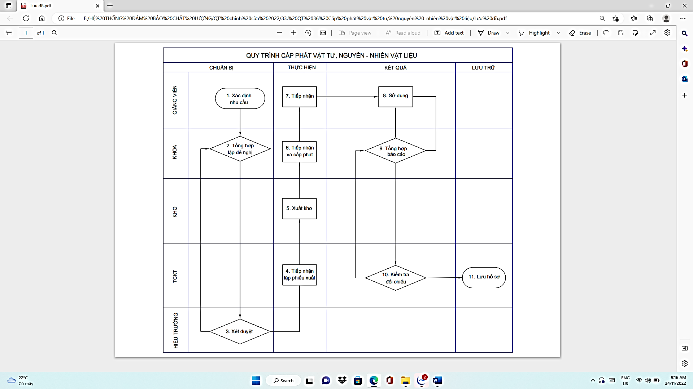
4. Đặc tả
ĐẶC TẢ QUY TRÌNH CẤP PHÁT VẬT TƯ, NGUYÊN - NHIÊN VẬT LIỆU
STT | Các bước công việc | Nội dung thực hiện | Bộ phận/ đơn vị thực hiện | Bộ phận / đơn vị phối hợp thực hiện | Kết quả  đạt được | Hạn hoàn thành | Mẫu hồ sơ
1 | Xác định nhu cầu | Căn cứ kế hoạch giáo viên, giảng viên giảng dạy xác định nhu cầu và đề nghị lĩnh vật tư | Giảng viên | Khoa | Giấy đề nghị lĩnh vật tư | Trước khi bắt đầu giảng dạy MH/MĐ | BM/QT36/KCM/01
2 | Tổng hợp lập đề nghị | Khoa tổng hợp và lập phiếu đề nghị lĩnh vật tư trình Hiệu trưởng xét duyệt | Khoa | Hiệu trưởng | Phiếu đề nghị lĩnh vật tư | 1 ngày | BM/QT36/KCM/02
3 | Xét duyệt | Căn cứ phiếu đề nghị lĩnh vật tư của khoa, Hiệu trưởng xem xét ký duyệt:  - Đồng ý: Ký duyệt và khoa có trách nhiệm chuyển về phòng TCKT  - Không đồng ý: Yêu cầu  khoa kiểm tra lại | Hiệu trưởng | Khoa | Phiếu đề nghị lĩnh vật tư | 1 ngày
4 | Tiếp nhận lập phiếu xuất | Tiếp nhận phiếu đề nghị lĩnh vật tư của khoa đã được hiệu trưởng ký duyệt và lập phiếu xuất kho | TCKT | Khoa | Phiếu xuất kho | 2 ngày
5 | Xuất kho | Xuất kho theo số lượng, chủng loại vật tư theo phiếu xuất kho | Thủ kho | Khoa | Phiếu xuất kho | 2 ngày
6 | Tiếp nhận và cấp phát | Tiếp nhận vật tư từ kho trường về khoa và bàn giao cho giảng viên giảng dạy và ký nhận vào sổ theo dõi cấp phát vật tư | Khoa | Giảng viên | Sổ theo dõi cấp phát vật tư, nguyên - nhiên vật liệu, dụng cụ. | 2 ngày | BM/QT36/KCM/03
7 | Tiếp nhận | Tiếp nhận số lượng, chủng loại vật tư từ khoa | Giảng viên | Khoa |  | 2 ngày
8 | Sử dụng | - Sử dụng vật tư phục vụ giảng dạy cho MH/MĐ được phân công  - Sau khi kết thúc MH/MĐ (01 ngày) giảng viên có trách nhiệm báo cáo số lượng vật tư đã sử dụng hết và còn dư phục vụ cho MH/MĐ về khoa | Giảng viên | Khoa
9 | Tổng hợp báo cáo | Tổng hợp số lượng vật tư đã sử dụng hết và số lượng vật tư còn dư của học kỳ/năm học, lập bản tổng hợp báo cáo phòng TCKT | Khoa | Giảng viên TCKT | Báo cáo tình hình sử dụng vật tư, nguyên - nhiên vật liệu | 2 ngày | BM/QT36/KCM/04
10 | Kiểm tra, đối chiếu | Đối chiếu bảng tổng hợp số lượng vật tư đã sử dụng hết và số lượng vật tư còn dư của khoa với số lượng vật tư mua trong học kỳ/năm học.  - Nếu số lượng vật tư đã sử dụng hết cho lưu hồ sơ  - Nếu số lượng vật tư chưa sử dụng hết cho thu hồi về kho | TCKT | Khoa | - Báo cáo tình hình sử dụng vật tư, nguyên - nhiên vật liệu - Phiếu nhập kho  - Phiếu xuất kho | 2 ngày
11 | Lưu hồ sơ | Hồ sơ cấp phát vật tư | TCKT | Khoa | - Phiếu đề nghị lĩnh vật tư  - Phiếu nhập kho  - Phiếu xuất kho  - Báo cáo tình hình sử dụng vật tư, nguyên - nhiên vật liệu  - Sổ theo dõi cấp phát vật tư, nguyên - nhiên vật liệu, dụng cụ.

5. Hồ sơ lưu trữ
STT | Tên hồ sơ | Nơi lưu trữ | Thời gian lưu | Hủy bỏ
1 | Phiếu đề nghị lĩnh vật tư | TCKT  Khoa | 6 năm
2 | Phiếu xuất kho | TCKT | 6 năm
3 | Báo cáo tình hình sử dụng vật tư, nguyên - nhiên vật liệu | TCKT  Khoa | 6 năm
4 | Sổ theo dõi cấp phát vật tư, nguyên - nhiên vật liệu, dụng cụ. | Khoa | 6 năm
6. Các biểu mẫu/hướng dẫn kèm theo
STT | Tên biểu mẫu/ hướng dẫn | Mã hóa
1 | Giấy đề nghị lĩnh vật tư (Dùng cho giảng viên) | BM/QT36/KCM/01
2 | Phiếu đề nghị lĩnh vật tư (Dùng cho Khoa) | BM/QT36/KCM/02
3 | Phiếu xuất kho | Không mã hóa
4 | Sổ theo dõi cấp phát vật tư, nguyên - nhiên vật liệu, dụng cụ. | BM/QT36/KCM/03
5 | Báo cáo tình hình sử dụng vật tư, nguyên - nhiên vật liệu | BM/QT36/KCM/04

